

Cerradura Biométrica

Por:

-Santiago Arteta

Fecha: 2/3/2021

Desarrollado como resultado del proyecto final asignatura LAB1 transcurrida en el año 2020.

INDICE

Ups : “Uninterruptible Power Supply”

Smtp : Protocolo para transferencia simple de correo

Pagina 3 : Introducción Al Proyecto .

Pagina 4: Espacio Y tiempo.

Pagina 5: Objetivo General .

Pagina 6 , 7 y 8 : Objetivo Específico y Desarrollo .

Pagina 9 y 10 : Desarrollo hallazgos y resultados .

Pagina 11 : Conclusiones , ventajas y desventajas .

Pagina 12 : Bibliografía .

INTRODUCCION

En este informe técnico nos centraremos en el desarrollo de la cerradura biométrica creada en la asignatura LAB1 del ciclo 2020.

El desarrollo del artefacto fue propuesta a los comienzos del desarrollo de la asignatura en el mes de marzo del dos mil veinte.

Con la creciente inseguridad en la sociedad y con el motivo de comodidad al no tener que transportar constantemente llaves, tarjetas magnéticas para ingresar al hogar, se planteo esta cerradura la que es capaz de abrirse con algo que llevamos siempre con nosotros, nuestras huellas digitales, no más llaves u objetos perdidos que causan preocupación al momento de no encontrarla.

La cerradura es capaz de avisarnos si se han introducido la clave correcta o si hubo un error en ingreso determinadas veces, de haber una irrupción forzada también nos indicara por medio del servidor SMTP Simple Mail Transfer Protocolo ,o también conocido como el Protocolo para transferencia simple de correo. Con nuestros teléfonos disponibles en todo momento, es capaz de brindar una seguridad en tiempo real conectándose vía internet y así tendremos la tranquilidad de tener nuestra casa segura mientras estamos en el trabajo u otras actividades cotidianas.

Con un escáner biométrico digital podemos guardar hasta 162 huellas mas que suficiente para permitir que toda nuestra familia ingrese a nuestro hogar o incluso al negocio ,edificio y más.

En el caso de que sea un día frio, húmedo, seco, cualquier cosa que impida registrar nuestra huella digital el dispositivo cuenta con un teclado 8x8 en el que se nos permitirá guardar una clave para poder ingresar en todo momento a nuestro hogar / departamento / oficina etc.

Espacio y Tiempo

Este proyecto surgió en un contexto de pandemia en Córdoba capital el 28 de marzo en el que personas no podían cruzarse de provincia, encontrarse con sus familiares ….

Personas que poseían una casa lejos de la ciudad en provincias lejanas e intendencias no podían conocer el estado de sus viviendas, ¿estaban realmente sus hogares seguros?, ¿Como podrían comprobarlo?

Internet es hoy en día una red mundial que cada día está disponible en más regiones inhóspitas, satélites, redes inalámbricas, fibra óptica . Simplemente utilizando una pequeña cantidad de datos por envío de mail el dispositivo es capaz de informarnos de la situación de nuestro hogar o establecimiento, el costo de datos seria ínfimo y la seguridad estaría disponible en todo momento.

Objetivo General

En resumen, por lo que entonces el objetivo seria lograr una cerradura biométrica que nos permita ingresar a nuestro hogar guardando en la memoria el mismo nuestra huella digital, sin la necesidad de transportarnos con llaves o tarjetas magnéticas y por el uso de internet mantenernos seguros.

Como lograr entonces esta cerradura que nos ayude a solucionar todos estos problemas, a continuación, presentamos como se logró al objetivo final:

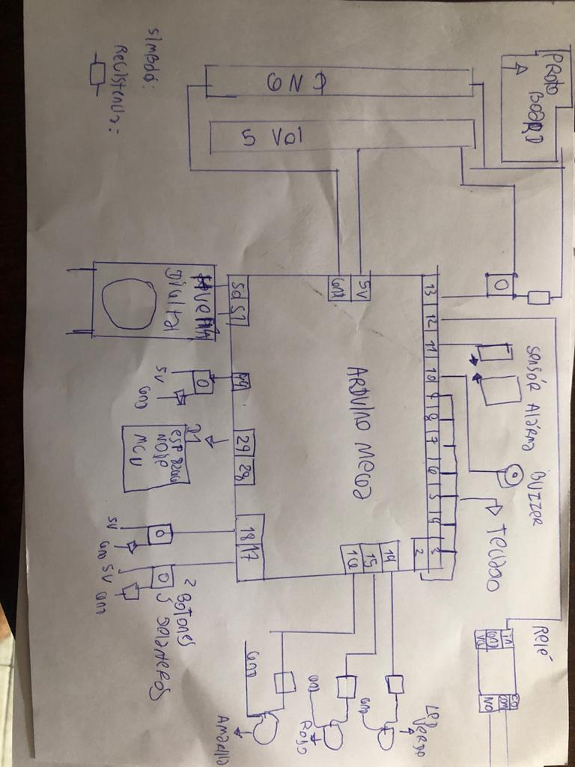

Comenzando con bocetos sobre el proyecto final se reunió información de los componentes y partes para luego con el código y el diseño desarrollar el perfecto funcionamiento del mismo.

Como podemos ver en el dibujo el proyecto dispone de varios objetos conectados a la Arduino estos son detalladamente:

Pin 13: Botón de Reinicio reseteo que permite guardar una nueva clave aplicando la clave de fábrica y borrar también así todas las huellas digitales.

Pin 12: Relé necesario para el funcionamiento del pestillo para dar la apertura de la cerradura, el mismo conectado a una fuente. Imágenes: 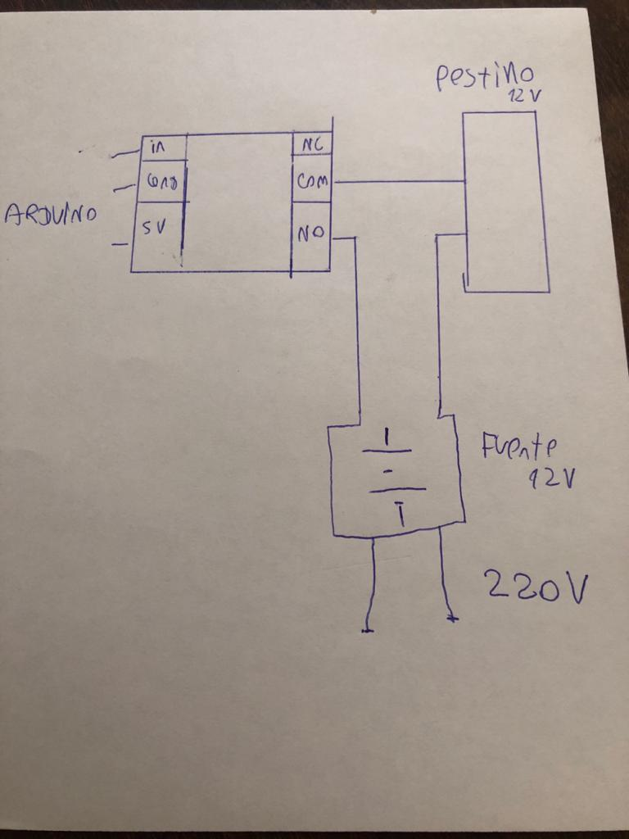

Objetivo Específico y Desarrollo

Pin 11: Sensor alarma: Permite identificar si el dispositivo esta cerrado o el mismo está abierto.

Pin 10: Buzzer : Permite reconocer distintas funciones , si está abierta emitirá un sonido , si esta cerrada otro , junto con las lámparas led .

Pin 9 – 2 : Buzzer : Del pin 9 al pin numero 2 se conecta el teclado numérico 8x8 en estos pines definimos las columnas y las filas .

Pin 14: El led Verde, este se encenderá si la cerradura se abrió .

Pin 15: El led rojo, este se encenderá si la cerradura esta cerrada.

Pin 16: El led amarillo, este se encenderá en los momentos de cambio de clave.

Pin 17: El botón frontal numero 1: Este se encenderá para guardar una huella digital.

Pin 18: El botón frontal numero 2: Este se encenderá para activar el escáner de huella digital.

Pin 28 : Conectado al node mcu esp 8266 el mismo se conecta al servidor smtp para enviar el Mail .

Pin 51 y 50 : Pines conectados a la huella digital para garantizar el correcto funcionamiento .

Por último, se presentó el diseño del modelo final para el proyecto:

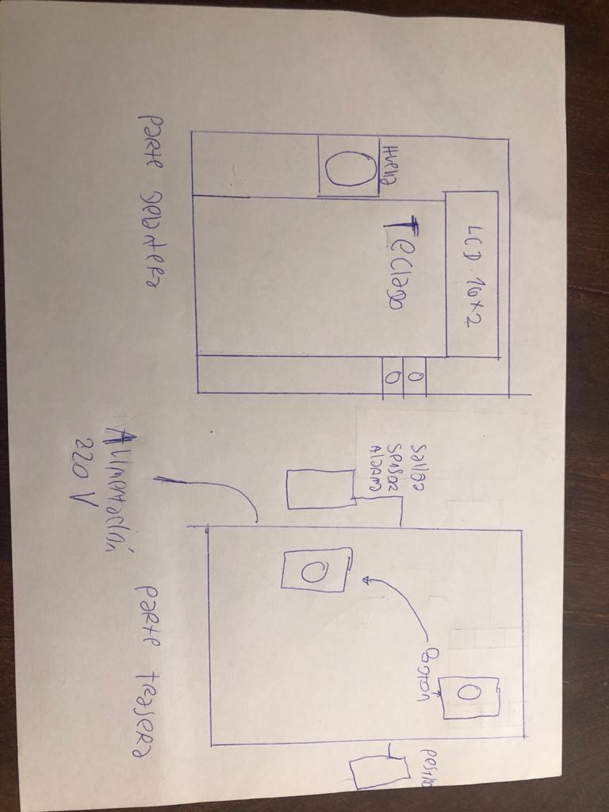

El código del proyecto (explicado) y el código del módulo node mcu 8266 se adjunta con la entrega del proyecto

Como resultado final luego de el ensamblaje obtenemos la cerradura biométrica en el cual no podemos ver la pantalla por la iluminación, pero constantemente nos está pidiendo una clave para el ingreso:

Desarrollo hallazgos y resultados

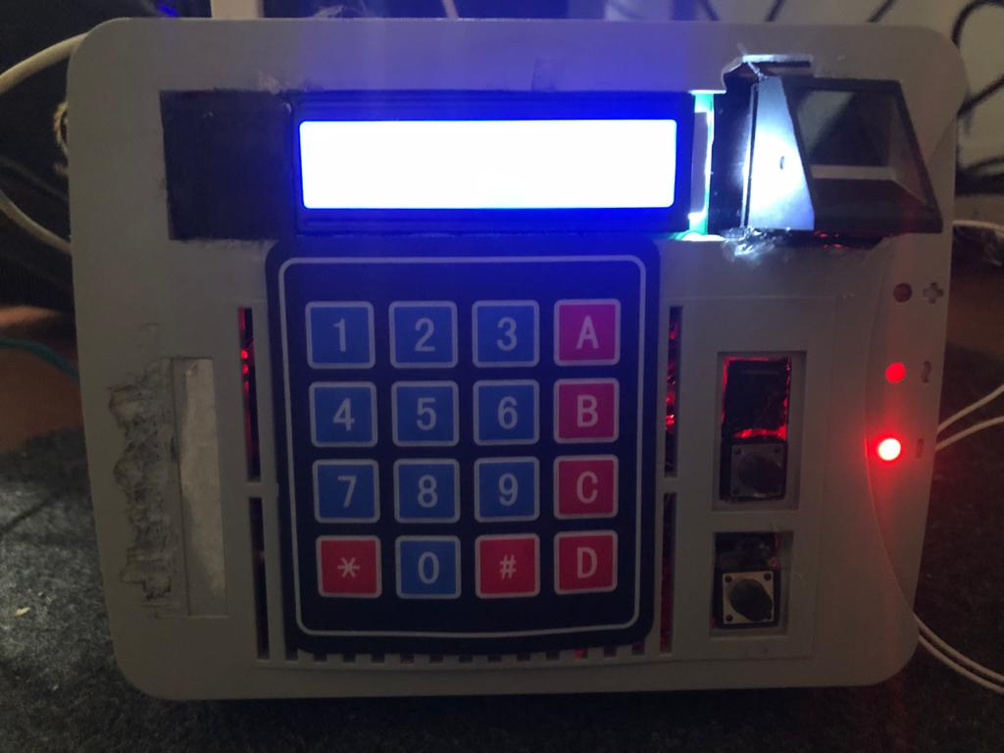

Utilizando una caja de estabilizador reutilizada y modificada para el proyecto se logro el ensamblaje del mismo indicado en los planos anteriores.

Cuenta con tres salidas de cableado exterior: Pestillo, Fuente de Alimentación y sensor magnético de alarma , Además de 3 entradas : Entrada para la placa Arduino , entrada para el node mcu y entrada de fuente de alimentación externa de Arduino . 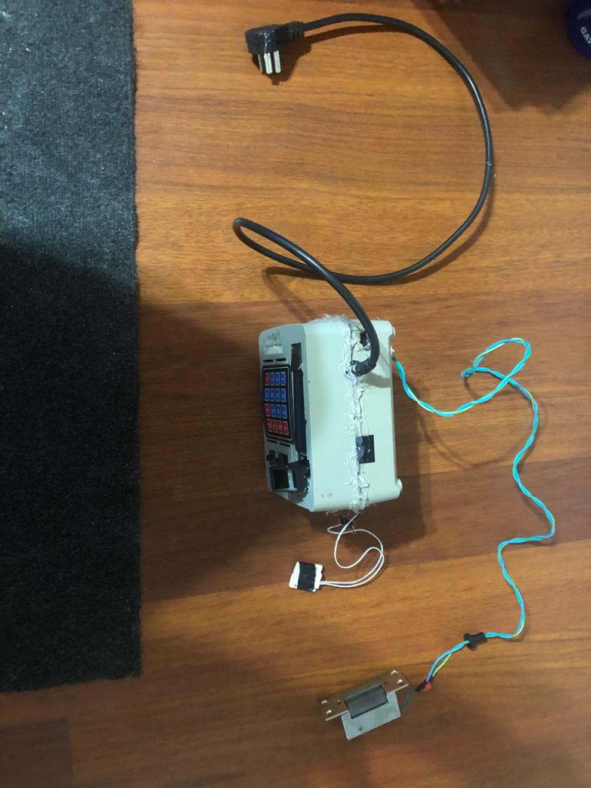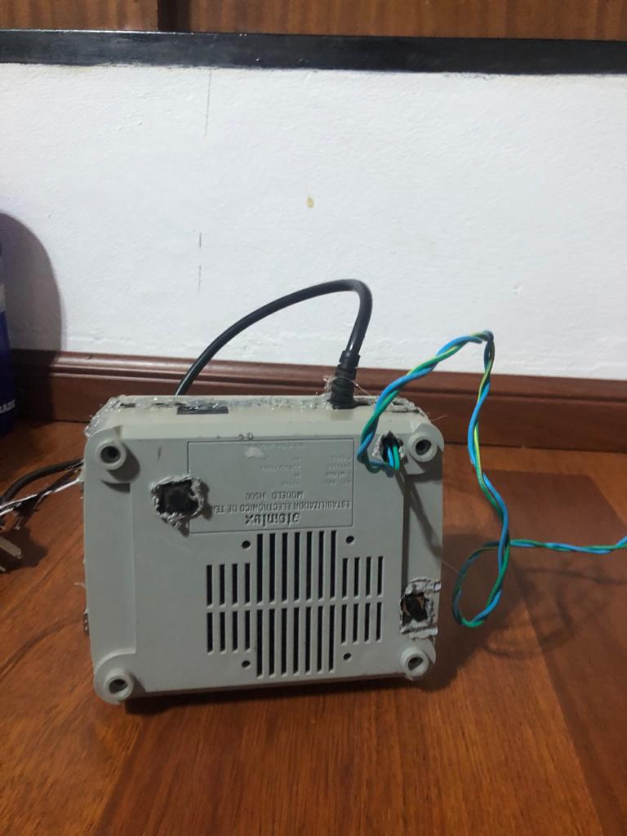

Un ejemplo del funcionamiento del nodo mode mcu seria el siguiente : El sujeto A (dispone de celular y conexión a internet ) sale de su casa para ir al trabajo , El sujeto B ingresa 5 veces la clave incorrecta para ingresar al domicilio , la Arduino envía un alto al node mcu por el pin 4 , este reacciona al mismo y debe enviar al mail que se encuentra en el código el mensaje de alerta , por lo que en el mail recibiríamos el siguiente mensaje :

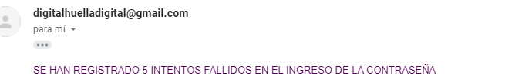

Conclusiones, ventajas y desventajas

Ventajas y Desventajas:

Como ventaja principal la comodidad y seguridad de la que hemos hablado podemos Incluir cuantas huellas queramos, la instalación es sencilla.

Desventajas: la desventaja principal es que dado al tipo de cerradura pestillo es necesario utilizar un dispositivo de batería ups , en caso de quedarnos sin suministro de energía para garantizar que el dispositivo funcione correctamente, con este ups el dispositivo podría durar horas en caso de un corte de energía repentino.

Es necesario tener una red wifi de buen alcance para el uso del mismo por lo que sino no funcionara el node mcu correctamente. (se puede solucionar con amplificadores de red wifi).

Como conclusión se puede decir que el proyecto ya probado da los resultados y alcanza el objetivo final , lograr un dispositivo donde no se necesite ninguna llave para ingresar , poseer la comodidad necesaria y mantenernos seguros en todo momento por medio del uso de internet .

Bibliografía:

https://www.luisllamas.es/arduino-salida-rele/

https://www.arduino.cc/en/Reference/Board

<https://www.makerelectronico.com/lector-huella-biometrica-arduino/>

<https://lastminuteengineers.com/two-channel-relay-module-arduino-tutorial/>

https://www.arduino.cc/en/Tutorial/Foundations/Memory